安徽广播电视大学个性化信息门户系统操作手册V1.0
（2019年9月）

一、个性化信息门户系统
登陆地址：http://portal.ahtvu.ah.cn，教职工可通过用户名（职工新工资号），默认密码（123456）登陆（如图1），登陆后的主界面如图2所示，主界面包括门户首页、办事大厅、新闻中心、数据中心和个人中心等主要栏目。登陆后请尽快在“个人中心”左下角齿轮图标处点击更改密码（如图2和图3）。
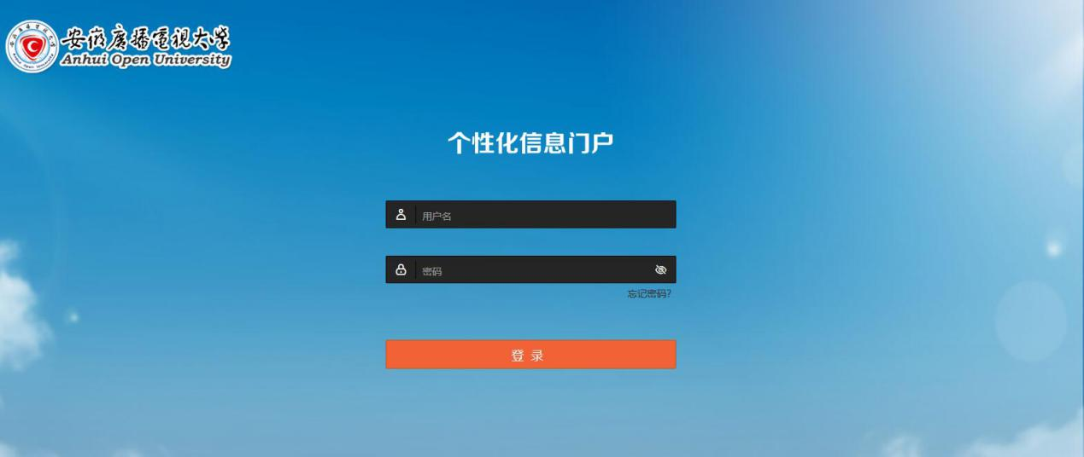
图1 个性化信息门户登录界面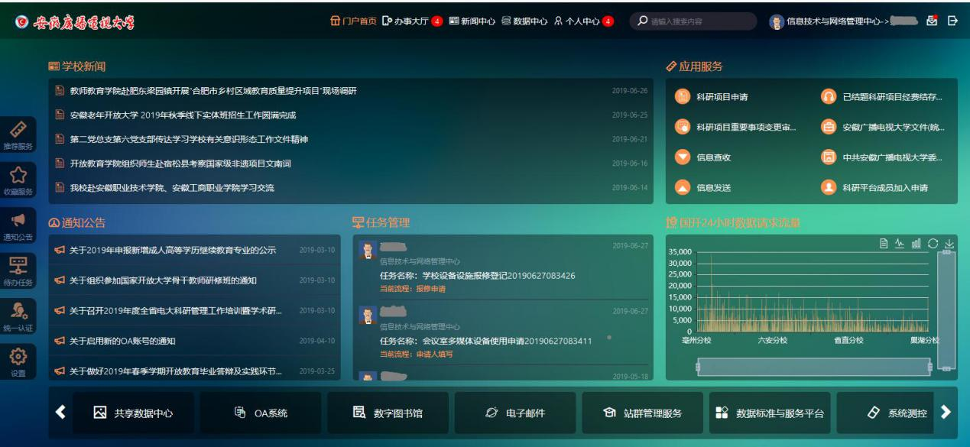
图2 个性化信息门户主界面
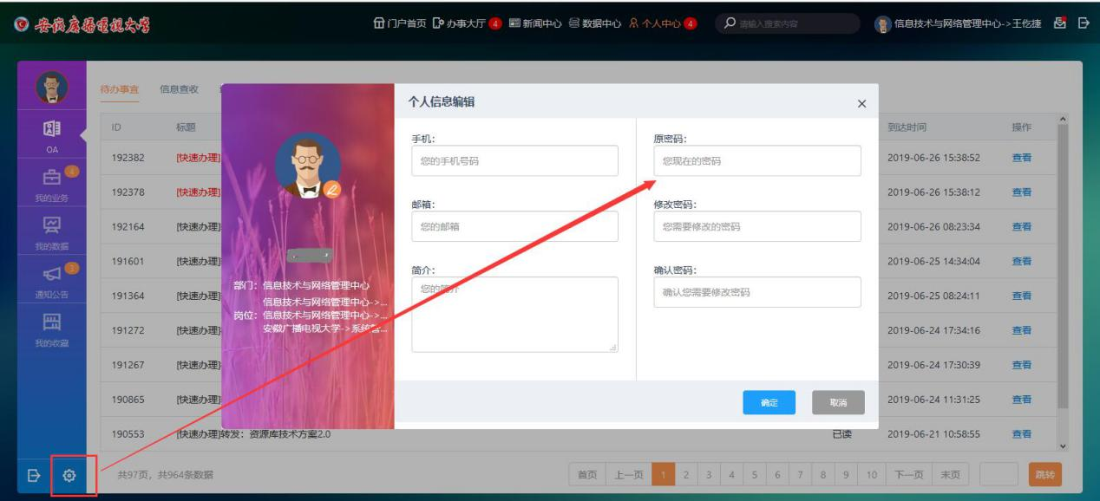
图3 个人中心修改密码界面

二、电子邮件系统登陆
安徽广播电视大学电子邮件系统使用腾讯企业邮箱，个性化信息门户集成了其统一身份认证功能，可通过个性化信息门户一次登陆电子邮件系统，并进行多次使用。腾讯企业邮箱为了提供安全性，在第一次使用时需要做二次验证。
系统已经将所有教师的邮箱初始化到系统，但仍然有少量用户无邮箱信息，在第一次使用时，需要多一步输入邮箱地址信息的操作，以后均直接进入系统。

2.1 已经初始化邮箱用户访问邮箱
（1）访问http://portal.ahtvu.ah.cn/登陆个性化信息门户。
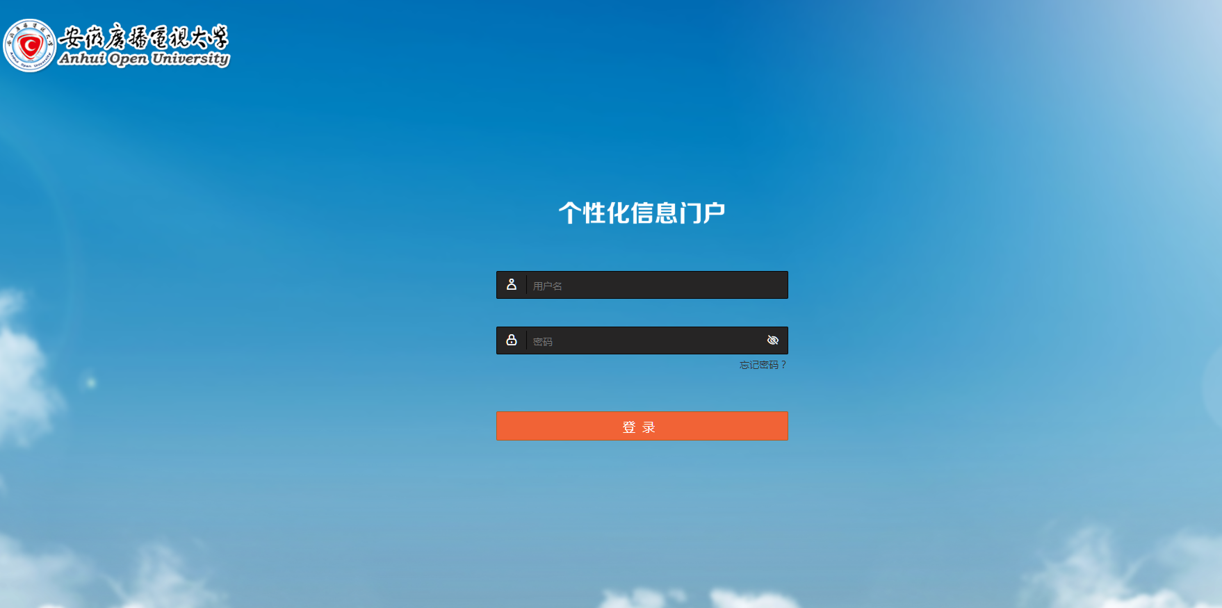
（2）在首页找到统一身份认证系统链接“电子邮件”。
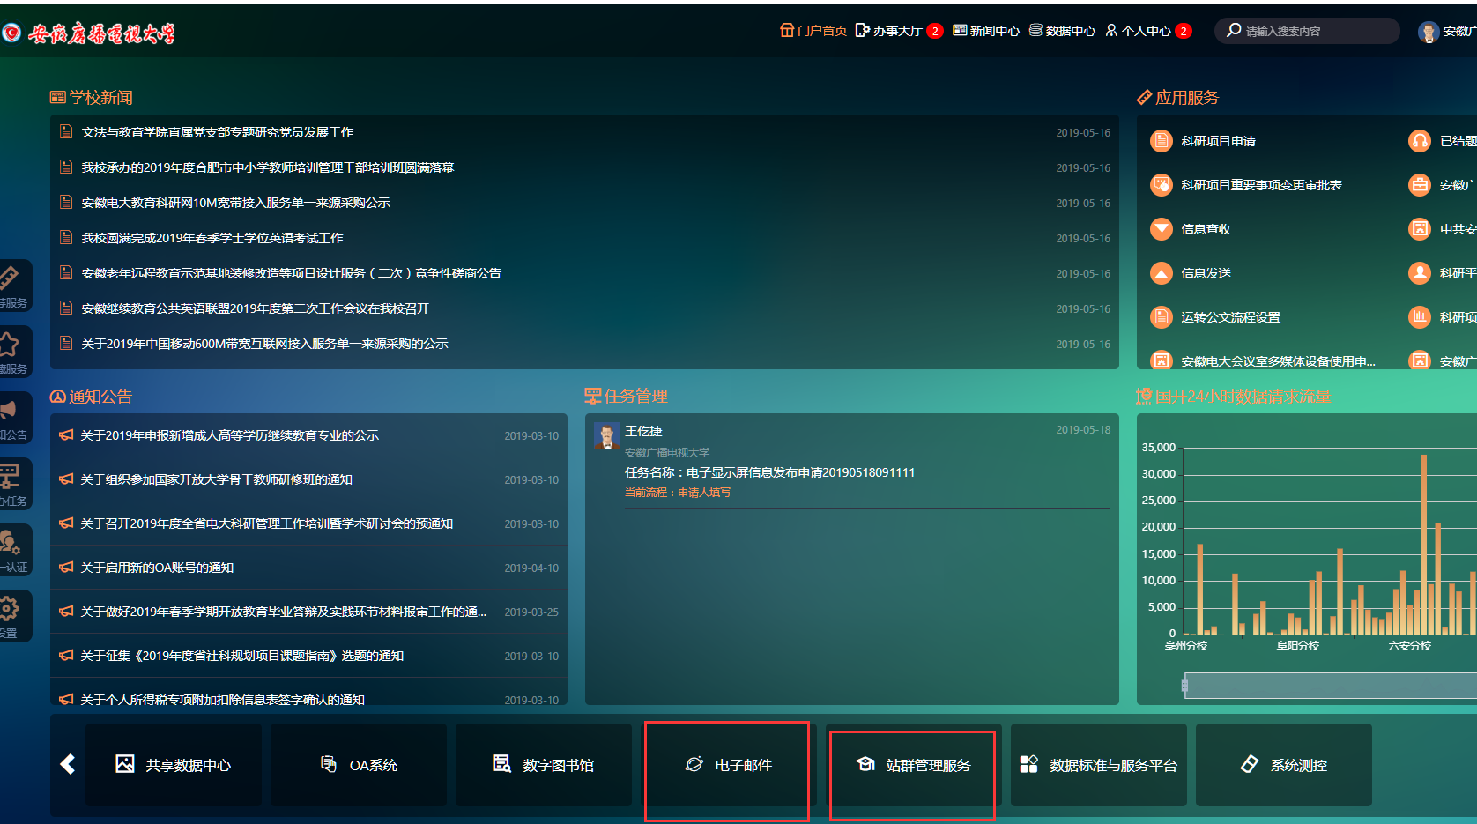
（3）点击链接，进入认证界面（第一次需要验收，以后不再需要，这是腾讯邮箱的安全机制）。
说明：点击将打开新的链接，如果浏览器设置了不允许打开新窗口，则无法打开，需要允许打开腾讯企业邮箱链接。
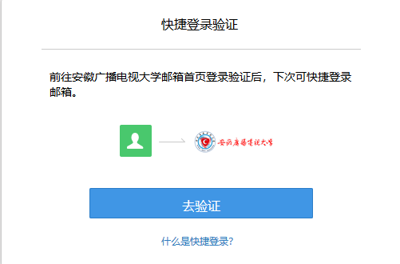
（4）点击去验证，进入验证界面，选择“帐号密码登陆”。
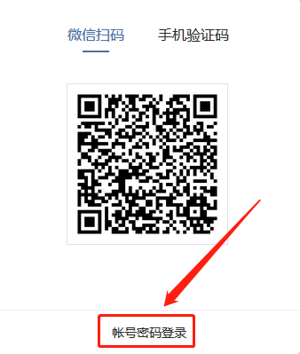
（5）输入用户名密码验证。
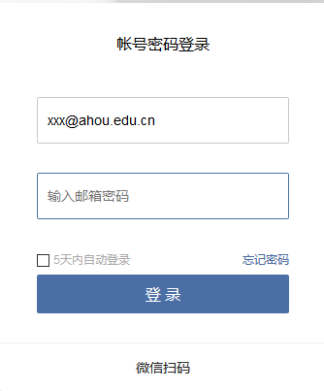
（6）验证成功后即进入邮箱，以后在个人性信息门户点击“电子邮箱”直接进入邮箱。

2.2 未初始化邮箱用户访问邮箱
未初始化邮箱的用户需要多一步操作，输入用户名和密码过程。
（1）访问http://portal.ahtvu.ah.cn/登陆个性化信息门户，进入首页。
（2）在首页找到统一身份认证系统链接“电子邮件”。将首先弹出输入邮箱地址（全地址，包括@后的域名）和密码，如果用户名和密码正确则提示成功，否则提示用户名密码错误。
（3）操作成功后，同再次点击“电子邮件”进入验证邮箱过程，操作同上。
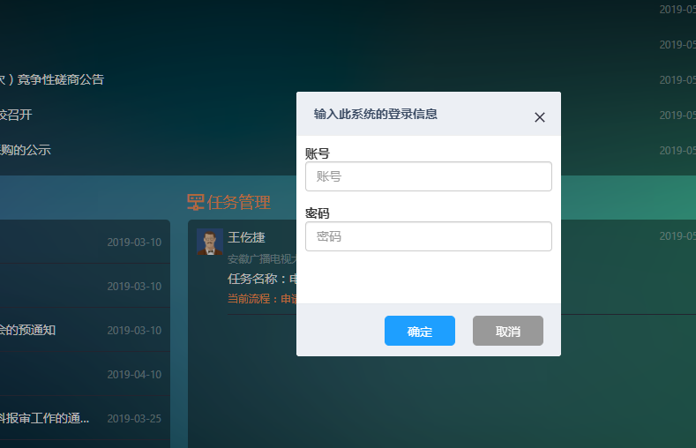

三、站群系统登陆
站群系统采用记录用户名密码方式实现统一登录。
（1）访问http://portal.ahtvu.ah.cn/登陆个性化信息门户。
（2）在首页找到统一身份认证系统链接“站群管理服务”。
（3）点击“站群管理服务”，因为没有初始化第三方用户信息，因此第一次需要输入用户名和密码。
（4）如果用户名和密码正确，则提示成功完成，否则提示用户名和密码错误，再次点击“站群服务管理”即可进入站群后台。
（5）下次点击“站群服务管理”可直接进入。

信息技术与网络管理中心
2019年9月

